Centro Educacional Brasil Portugal

Nome:___________________________
Professora:_____________________ 4° Bimestre

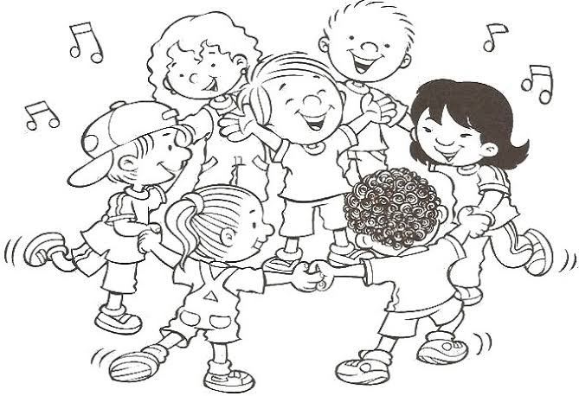
Data: 09/11 à 13/11
Centro Educacional Brasil Portugal
Atividade de Português
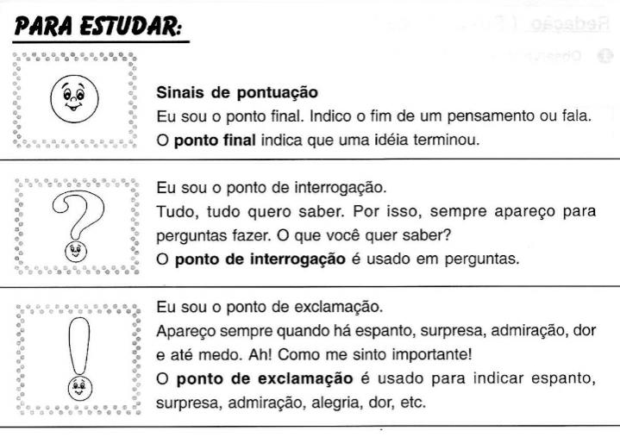
SINAIS DE PONTUAÇÃO

- Leia a frase e marque um X na resposta correta.

LETÍCIA COME PIPOCA.

Qual sinal de pontuação foi usado nessa frase?

( ) ponto de exclamação

( ) ponto final

( ) ponto de interrogação

Livro de Português: 182 e 183 + 188 e 189 + 197 e 198
Livro de caligrafia: 77 à 85 (nh,ch,lh)

- QUAL É O SINAL?
Leia as frases e sinalize com o sinal correto. Depois, copie as frases.
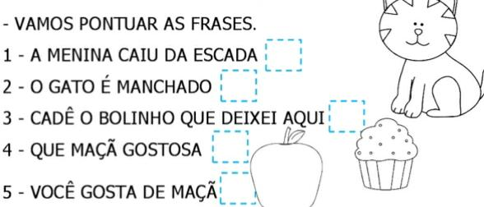
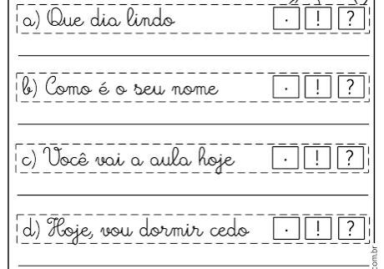

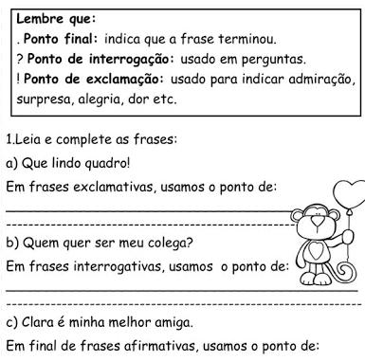

Observe as cenas e forme uma frase utilizando os sinais indicados.

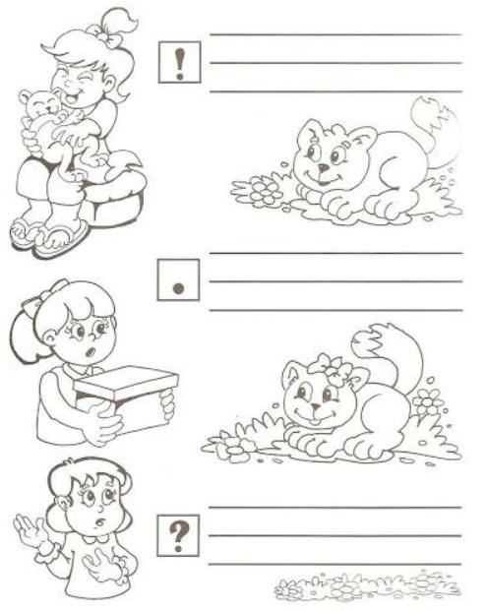

Centro Educacional Brasil Portugal
Atividade de Ciências
ALIMENTAÇÃO DOS ANIMAIS
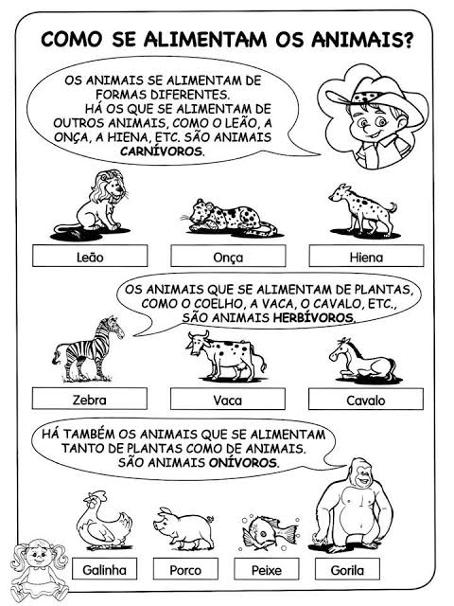
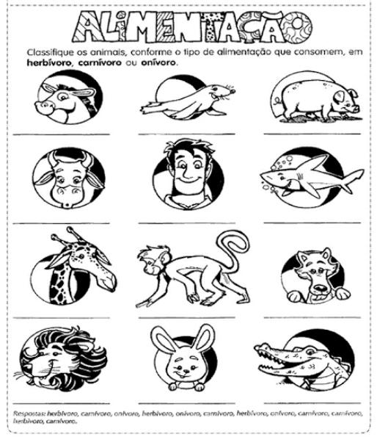
- Livro de ciências: 105 à 108
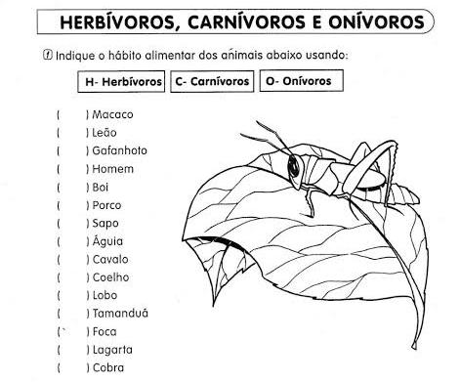

- De acordo com a alimentação dos animais, explique o que são:

  - Animais herbívoros - _________________________________________

___________________________________________________________

  - Animais carnívoros - _________________________________________

__________________________________________________________

  - Animais onívoros - __________________________________________

__________________________________________________________

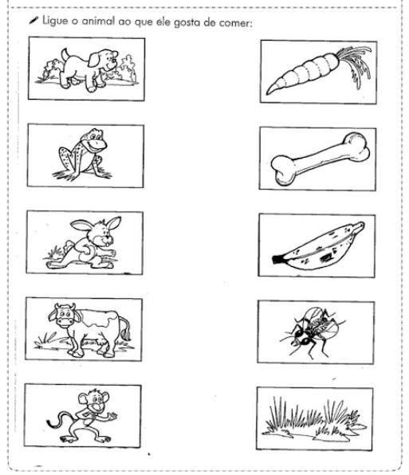
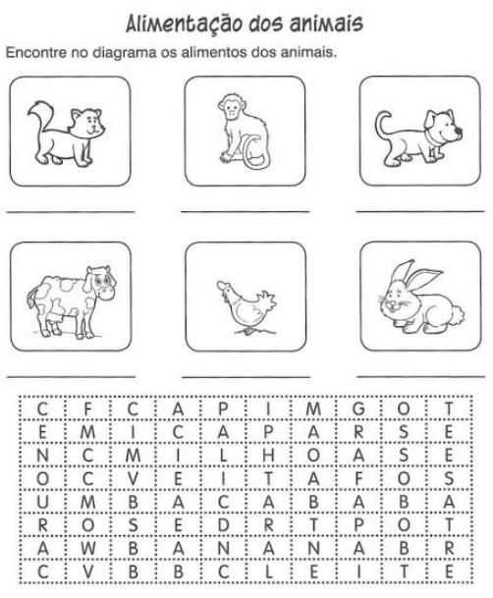
Centro Educacional Brasil Portugal
Atividade de Matemática

NÚMEROS PARES E ÍMPARES

Os números terminados em 0, 2, 4, 6 e 8 são números pares.

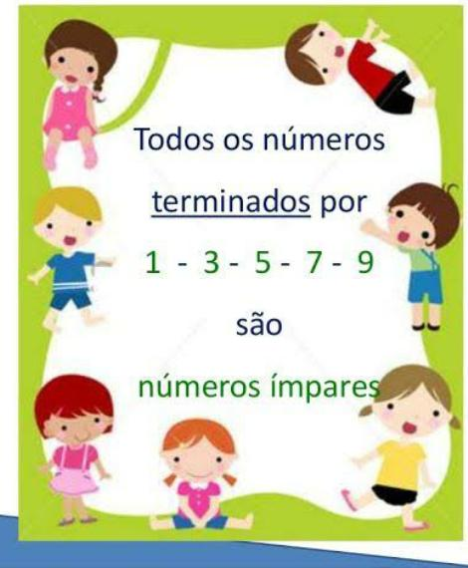
Quando terminados em 1, 3, 5, 7 e 9 são números ímpares .
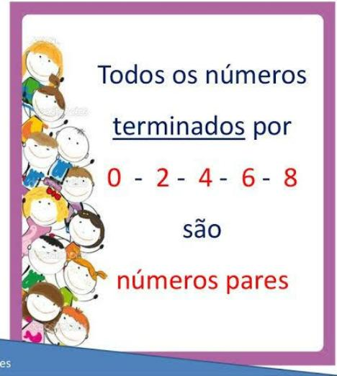
Sabendo disso, vamos treinar um pouco!
- Observe se o número é par ou ímpar e marque um X na opção correta.
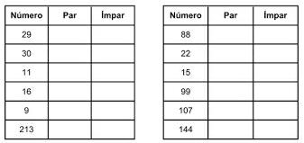
- Pinte de azul os números pares e de vermelho os números ímpares.
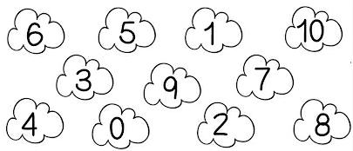

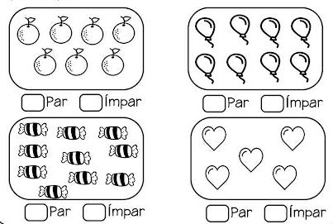
- Circule os desenhos de 2 em 2, formando pares. Agora, classifique os conjuntos em PAR ou ÍMPAR.
Dica: Quando não sobrar nenhum elemento fora do conjunto, então essa quantidade é PAR. Quando restar 1 elemento fora do conjunto, então a quantidade é ÍMPAR

- Complete a tabela com os números até 21, como se pede.

PARES | 0 |  |  | 6 |  |  | 12 |  |  | 18
ÍMPARES | 1 |  | 5 |  | 9 |  |  | 15 |  |  | 21

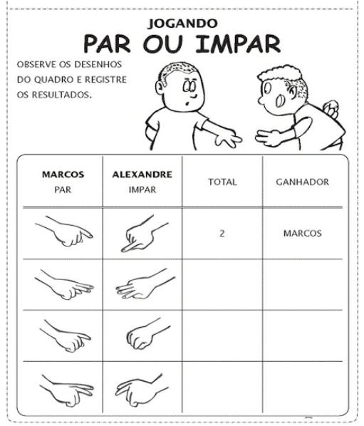
Marque um X na alternativa correta.

- O número 123 é :( ) par ( ) ímpar

- O número 68 é : ( ) par ( ) ímpar

- O número 234 é : ( ) par ( ) ímpar

- O número 109 é: ( ) par ( ) ímpar

- Livro de Matemática: 147 até 153

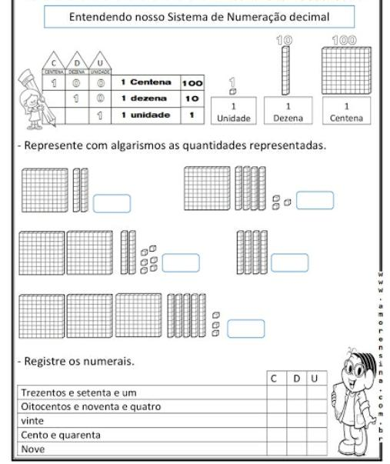
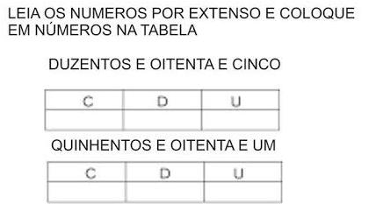
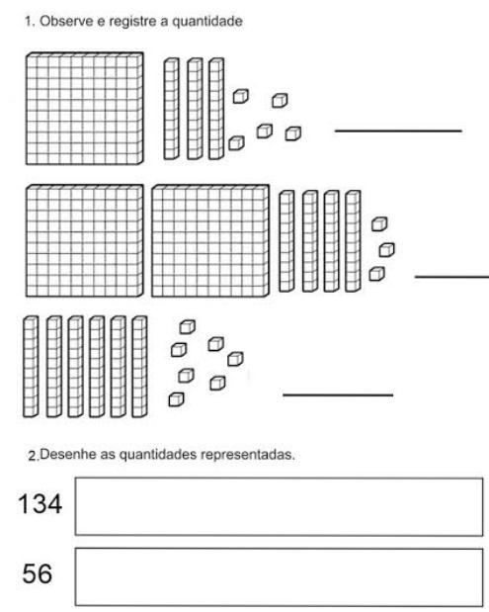
Centro Educacional Brasil Portugal
Atividade de História e Geografia
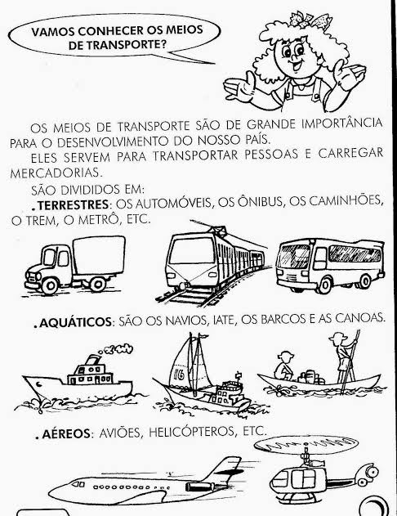
MEIOS DE LOCOMOÇÃO (TRANSPORTE)
- Descubra os meios de transporte no caça palavras abaixo e anote os que você achou.
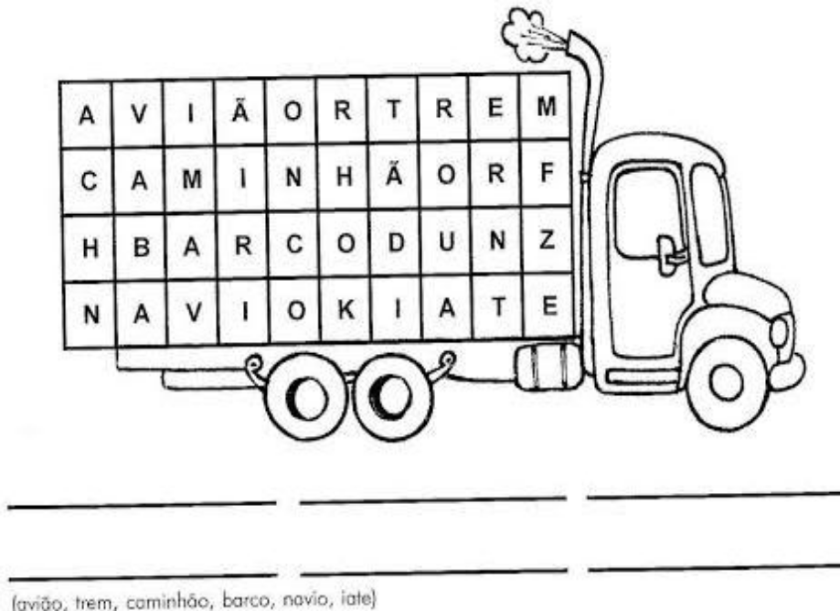
AGORA RESPONDA:

- Quais meios de transportes aquáticos você encontrou?

_______________________________________________

- Quais meios de transportes terrestres você encontrou?

_______________________________________________

- Quais meios de transportes aéreos você encontrou?

_______________________________________________

Livro de história e geografia: 167 até 171
3) Recorte e cole imagens de meios de locomoção:
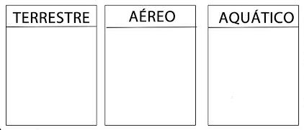
2. De acordo com a legenda, classifique os meios de transporte.
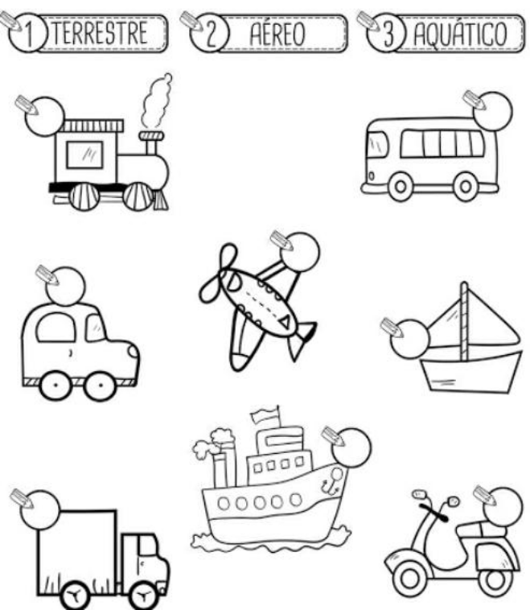

CENTRO EDUCACIONAL BRASIL PORTUGAL
Teacher: Márcia Cristine | Subject: English | Class:2º ano
Name: |  | Turno:



ATIVIDADE 31

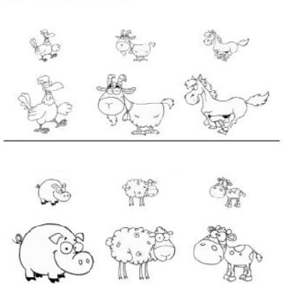
1. Color the big farm animals. Draw a square around the small farm animals. (Pinte os animais maiores. Desenhe um quadrado nos animais menores):

